Решение гармонических задач
И. Дубовский, С.Евсеев, И.Способин, В.Соколов
Различные виды задержаний № 657, 1
Запаздывающее разрешение неаккордовых звуков
№ 667,1

Домашнее задание:
1. Решить гармонические задачи (И.Поздеева, № 269, 270)

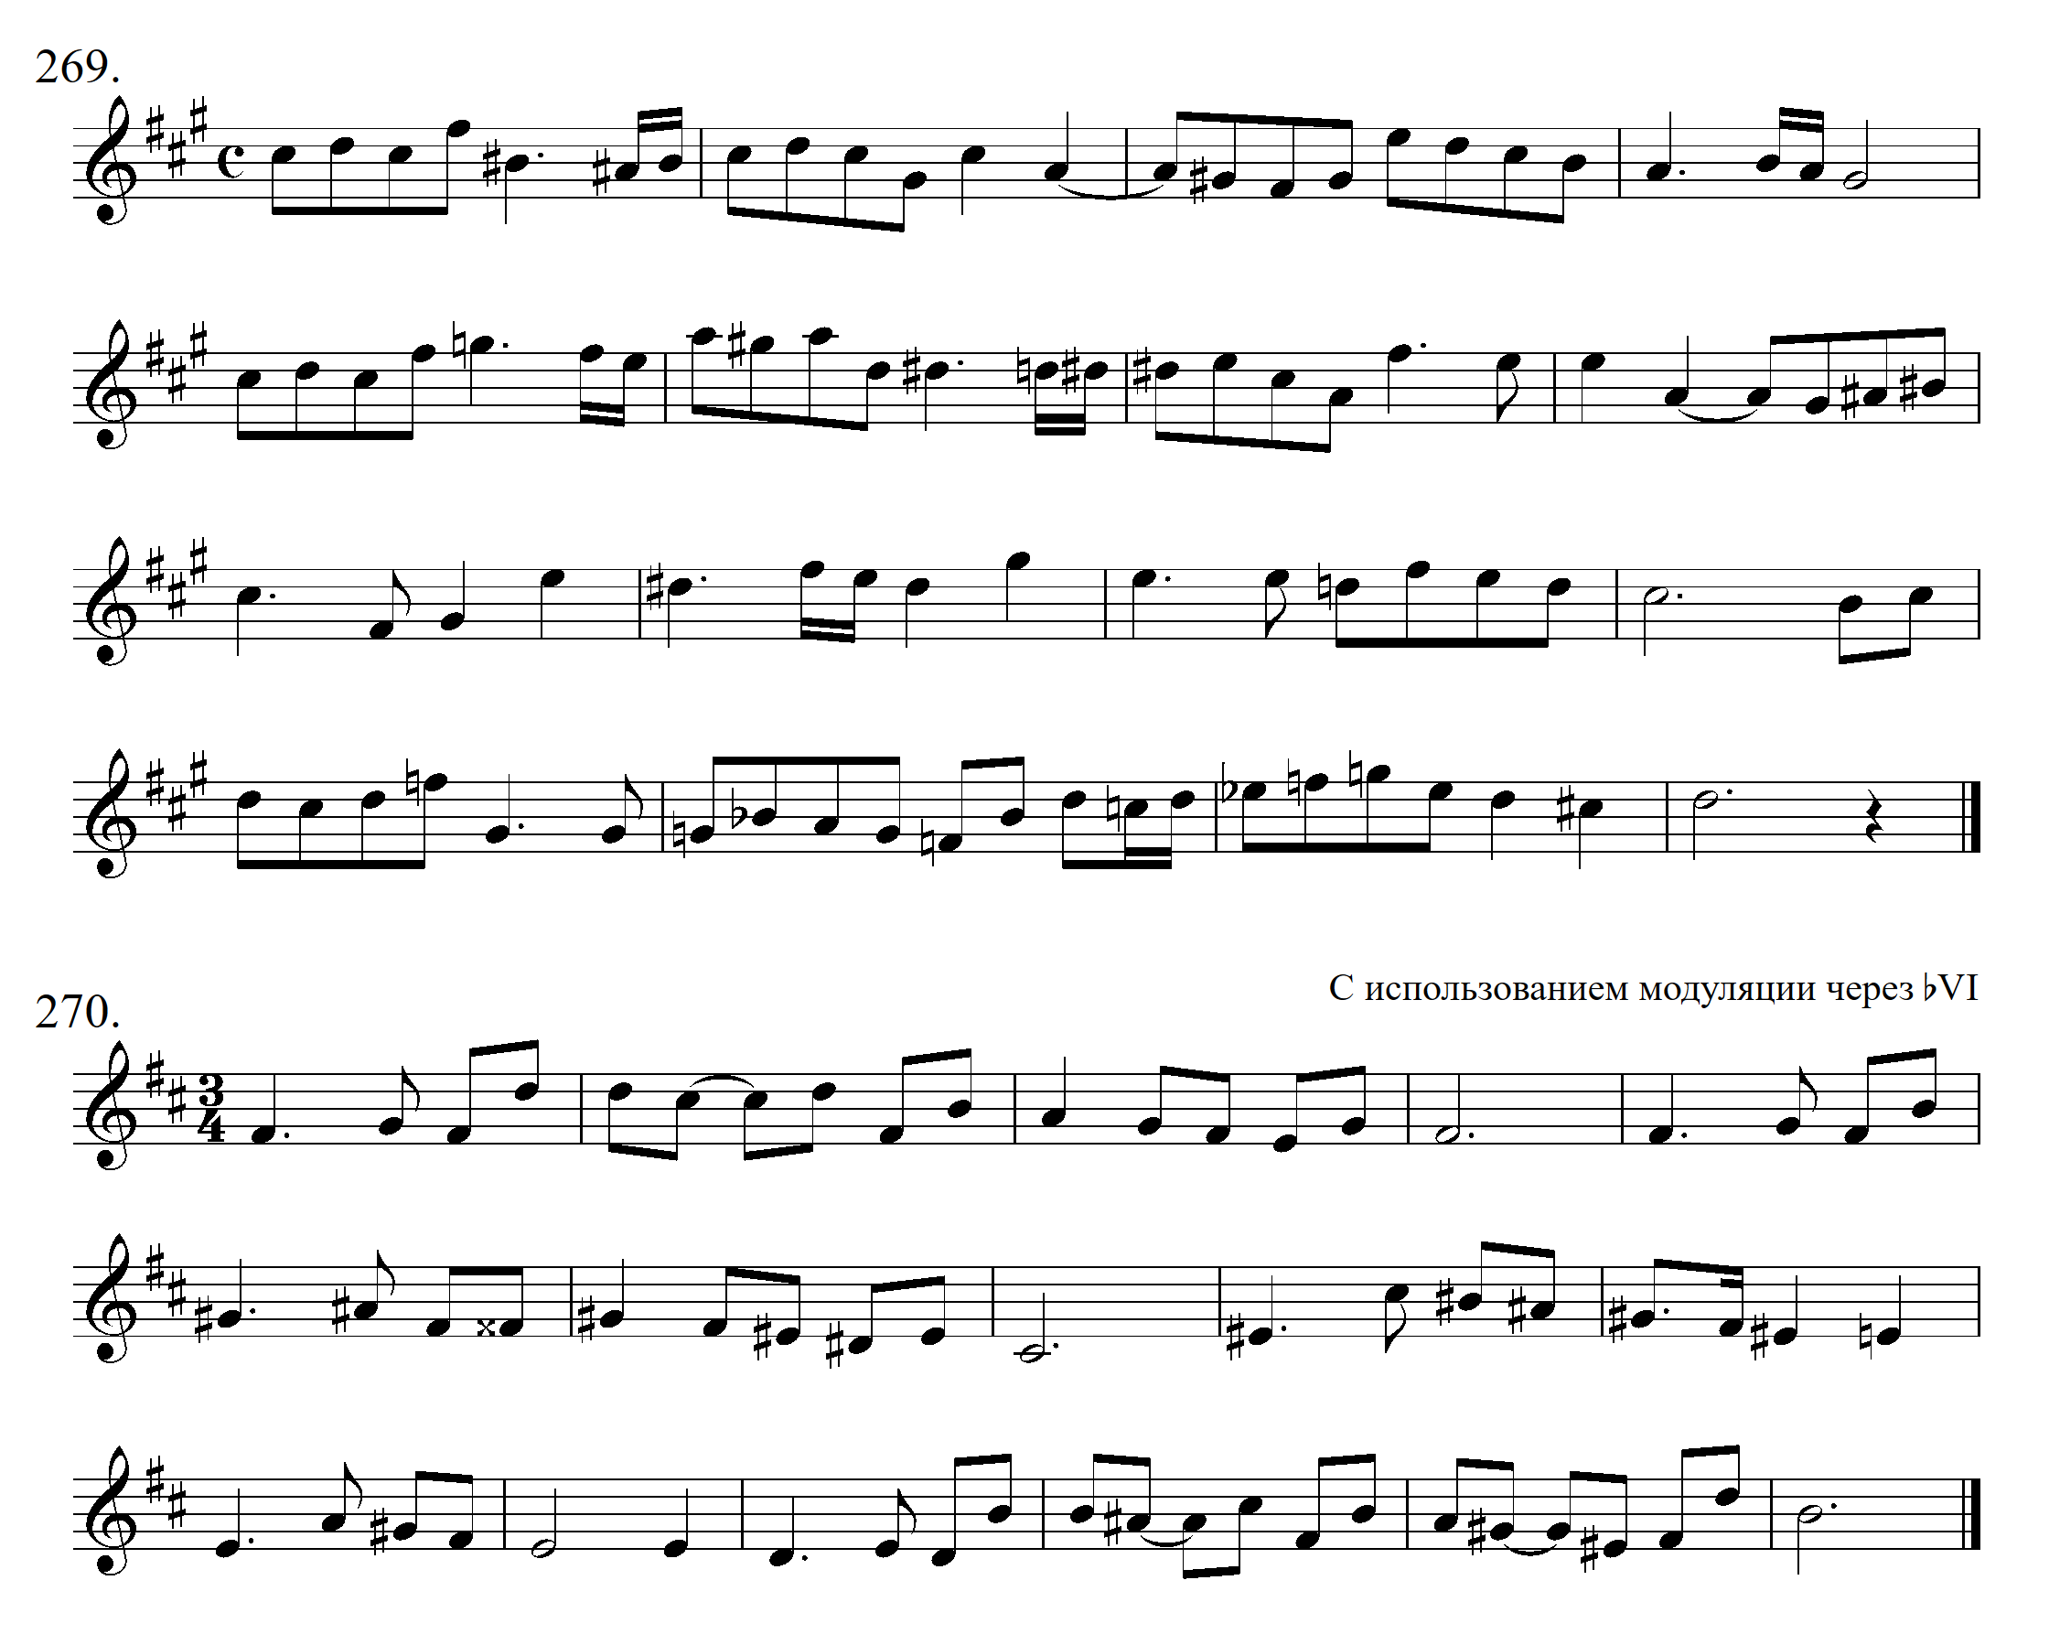
2. Играть секвенции (выборочно)
Секвенции
